附件2
高平九龙大酒店位置图及交通路线说明

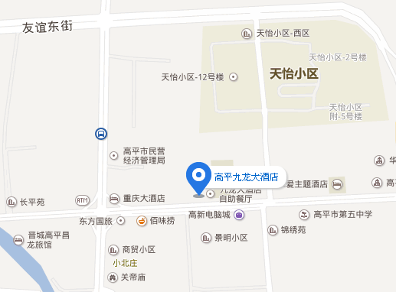
路线详情：
（一）高平火车站：
1、乘坐高平3路(客运中心站—商贸中心·蔬菜市场站)途径7站到达九龙大酒店站，步行310米到达酒店。
2、步行370米到达交警大队站,乘坐高平2路(同力检测中心站—客运中心站)途径4站到达小北庄居委站，步行400米到达酒店。
（二）长治王村机场：
长治机场乘坐大巴到长治市中心，换乘至长治北火车站，乘坐K902次、K903次、K1164次、K1165次、K1368次等在高平火车站下车，同上路线。
（三）郑州新郑机场：
1、新郑机场到晋城
（1）新郑机场乘坐机场大巴到晋城客运东站，每天发车时间为10:20、12:20、14:40、16:40、17:50、19:50和21:10。
（2）新郑机场乘坐机场大巴到晋城兰花酒店，每天发车时间为9:50、11:20、13:20、15:30、17:00、18:40和20:40。
2、晋城到高平
晋城客运东站乘坐县际班车到高平，每天5:50至18:50，约10分钟一班。
3、高平到九龙大酒店
（1）高平客运中心站乘坐高平2路(客运中心站—同力检测中心站)途径5站到达小北庄居委站，步行400米到达酒店。
（2）高平客运中心站乘坐高平1路(客运中心站—东山小区站)途径14站到达邮政局站，步行330米到达酒店。

